Государственный контракт №
на оказание услуг по определению выбросов в атмосферу от источников загрязнения атмосферы для нужд ФКУ ИК-17 УФСИН России по Вологодской области
(идентификационный код закупки )
п. Шексна «___» _________ 2026 г.
Федеральное казенное учреждение «Исправительная колония №17 Управления Федеральной службы исполнения наказаний по Вологодской области» (ФКУ ИК-17 УФСИН России по Вологодской области), действующее от имени Российской Федерации в целях обеспечения государственных нужд, именуемое в дальнейшем «Государственный заказчик», в лице Врио начальника учреждения Гусева Евгения Павловича, действующего на основании Устава и приказа от 02.03.2026 № 45-к, с одной стороны,
и именуемое в дальнейшем «Исполнитель», в лице директора действующего на основании Устава, с другой стороны, именуемые в дальнейшем Стороны, с другой стороны в соответствии с п. 4 ч.1 ст.93 Федерального закона от 05.04.2013 года № 44-ФЗ «О контрактной системе в сфере закупок товаров, работ, услуг для обеспечения государственных и муниципальных нужд», на основании протокола подведения итогов закупочной сессии № , заключили настоящий Государственный контракт (далее – Контракт) о нижеследующем:
1. Предмет Контракта
1.1 Исполнитель по заданию Государственного заказчика обязуется в установленный Контрактом срок оказать услуги по проведению замеров загрязняющих веществ на источниках загрязнения атмосферы ФКУ ИК-17 УФСИН России по Вологодской области (угольная котельная жилой зоны) (далее - услуги), а Государственный заказчик обязуется принять оказанные услуги и оплатить их. Наименование услуг указано в Техническом задании (Приложение, являющееся неотъемлемой частью Контракта).
2. Срок, место и порядок оказания и приемки Услуг
2.1. Место оказания Услуг – 162560, Вологодская обл., п. Шексна, ул. Дзержинского, д. 6.
2.2. Срок оказания Услуг: с момента подписания по 30 ноября 2026 г. Конкретная дата и время оказания услуг согласовываются Сторонами в заявке (посредством телефонной или факсимильной связи) за три рабочих дня до предполагаемой даты оказания Услуг.
2.3. Исполнитель обязуется оказать услугу в течение 3-х (трех) рабочих дней, с момента поступления заявки. По факту оказания услуг Исполнитель предоставляет Государственному заказчику счет (счет-фактуру) и Акт об оказании услуг.
2.4.В течение 2 рабочих дней после получения Акта об оказании услуг Государственный заказчик обязан подписать его и направить один экземпляр Исполнителю, либо, при наличии недостатков, представить Исполнителю мотивированный отказ от его подписания.
2.5.В случае наличия недостатков Исполнитель обязуется устранить их в течение 5 рабочих дней со дня получения соответствующих претензий Государственного заказчика.
2.6.Услуги считаются оказанными с момента подписания Сторонами Акта об оказании услуг.

3. Обстоятельства непреодолимой силы (форс – мажор)
3.1.Сторона освобождается от ответственности за частичное или полное неисполнение обязательств по настоящему Контракту, если такое неисполнение является следствием обстоятельств непреодолимой силы, включая, но не ограничиваясь, землетрясение, наводнение, пожар, тайфун, ураган и другие стихийные бедствия, военные действия, массовые заболевания и действия органов государственной власти и управления и другие обстоятельства, не зависящие от воли Сторон. Указанные события должны носить чрезвычайный, непредвиденный и непредотвратимый характер, возникнуть после заключения Государственного контракта и не зависеть от воли Сторон.
3.2.При наступлении обстоятельств непреодолимой силы Сторона должна без промедления известить о них другую Сторону в любой форме (предпочтительно в письменной). В извещении должны быть сообщены данные о характере обстоятельств, а также оценка их влияния на возможность исполнения обязательств по Контракту и срок исполнения обязательств.
3.3.По прекращении указанных обстоятельств, Сторона должна без промедления известить другую Сторону в письменном виде. В извещении должен быть указан срок, в который предполагается исполнить обязательство по настоящему контракту. Если Сторона не направит или несвоевременно направит извещение, то она должна возместить другой Стороне убытки, причиненные не извещением или несвоевременным извещением.
3.4.Сторона должна в течение 10 дней с момента прекращения форс-мажорных обстоятельств передать другой Стороне сертификат компетентного органа или организации о наличии и продолжительности форс-мажорных обстоятельств.
3.5.В случае наступления форс-мажорных обстоятельств, срок исполнения Сторонами обязательств по настоящему Контракту отодвигается соразмерно времени, в течение которого действовали такие обстоятельства и их последствия.
3.6.Если форс-мажорные обстоятельства и их последствия продолжают действовать более 6 (шести) месяцев или они или их последствия будут действовать более этого срока, Стороны в возможно короткий срок проведут переговоры с целью выявления приемлемых для обеих Сторон альтернативных способов исполнения Контракта и достижения соответствующей договоренности.
4. Цены и порядок расчетов
4.1. Цена Контракта составляет, в том числе НДС 5%. В стоимость услуг входят все затраты Исполнителя, связанные с исполнением обязательств по Контракту, а также НДС, страхование, уплата таможенных пошлин, налогов, сборов и других обязательных платежей, установленных действующим законодательством РФ.
4.2. Расчеты производятся Государственным заказчиком по факту оказания услуг в форме безналичного расчета денежными средствами на расчетный счет Исполнителя не более чем в течение 10 (десяти) рабочих дней.
4.3. Оплата производится за счет средств федерального бюджета.
4.4.Обязательства Государственного заказчика по оплате оказанных Услуг считаются выполненными в день списания денежных средств со счета Государственного заказчика.
4.5.Государственный заказчик имеет право произвести полный или частичный отказ от оплаты расходов, не предусмотренных настоящим Контрактом.
4.6.Цена Контракта является твердой и не может изменяться в ходе его исполнения, за исключением случаев, предусмотренных ст. 95 Федеральным законом от 05.04.2013 №44-ФЗ «О контрактной системе в сфере закупок товаров, работ, услуг для обеспечения государственных и муниципальных нужд».
5. Конфиденциальность
5.1.Любая информация, касающаяся деятельности Государственного заказчика, полученная Исполнителем или доступная Исполнителю в ходе исполнения обязательств по настоящему Контракту, является конфиденциальной и не подлежащей разглашению третьим лицам.
5.2.Ответственность Исполнителя перед Государственным заказчиком за неисполнение вышеуказанных условий о конфиденциальности определяется действующим законодательством Российской Федерации.
6. Ответственность сторон
6.1.В случае неисполнения или ненадлежащего исполнения обязательств, предусмотренных Контрактом, виновная сторона несет ответственность, установленную действующим законодательством Российской Федерации и Контрактом.
6.1.1.В случае просрочки исполнения Государственным заказчиком обязательств, предусмотренных контрактом, а также в иных случаях неисполнения или ненадлежащего исполнения Государственным заказчиком обязательств, предусмотренных контрактом, Исполнитель вправе потребовать уплаты неустоек (штрафов, пеней). Пеня начисляется за каждый день просрочки обязательства, предусмотренного контрактом, начиная со дня, следующего после дня истечения установленного контрактом срока исполнения обязательства. Такая пеня устанавливается контрактом в размере одной трехсотой действующей на дату уплаты пеней ключевой ставки Центрального банка Российской Федерации от не уплаченной в срок суммы.
6.2.Штрафы начисляются за ненадлежащее исполнение Государственным заказчиком обязательств, предусмотренных Контрактом, за исключением просрочки обязательств, предусмотренных Контрактом. Размер штрафа устанавливается Контрактом в порядке, установленном постановлением Правительства Российской Федерации от 02 августа 2019 г. № 1011 «О внесение изменений в постановление Правительства Российской Федерации от 30 августа 2017 г. №1042» (далее – Правила).
6.2.1.За каждый факт неисполнения Государственным заказчиком обязательств, предусмотренных Контрактом, за исключением просрочки обязательств, предусмотренных Контрактом, размер штрафа устанавливается в следующем порядке:
а) 1000 рублей, если цена контракта не превышает 3 млн. рублей (включительно).
6.2.2.Общая сумма начисленных штрафов за ненадлежащее исполнение Государственным заказчиком обязательств, предусмотренных Контрактом, не может превышать цену Контракта.
6.3.В случае просрочки исполнения Исполнителем обязательств (в том числе гарантийного обязательства), предусмотренных Контрактом, а также в иных случаях неисполнения или ненадлежащего исполнения Исполнителем обязательств, предусмотренных Контрактом, Государственный заказчик направляет Исполнителю требование об уплате неустоек (штрафов, пеней). Пеня начисляется за каждый день просрочки исполнения Исполнителем обязательства, предусмотренного Контрактом, начиная со дня, следующего после дня истечения установленного Контрактом срока исполнения обязательства, и устанавливается Контрактом в размере одной трехсотой действующей на дату уплаты пеней ключевой ставки Центрального банка Российской Федерации от цены Контракта, уменьшенной на сумму, пропорциональную объему обязательств, предусмотренных Контрактом и фактически исполненных Исполнителем, за исключением случаев, если законодательством Российской Федерации установлен иной порядок начисления пени.
6.3.1.За каждый факт неисполнения или ненадлежащего исполнения Исполнителем обязательств, предусмотренных Контрактом, за исключением просрочки исполнения обязательств (в том числе гарантийного обязательства), предусмотренных Контрактом, размер штрафа устанавливается в соответствии с правилами в следующем порядке:
а) 10 % от цены Контракта (этапа), в случае, если цена Контракта (этапа) не превышает 3 млн. рублей.
6.3.2.За каждый факт неисполнения ил ненадлежащего исполнения Исполнителем обязательств, предусмотренных Контрактом, заключенным с победителем закупки (или с иным участником закупки в случаях, установленных Законом о контрактной системе), предложившим наиболее высокую цену за право заключения Контракта, размер штрафа рассчитывается в порядке, установленном в соответствии с Правилами, за исключением просрочки исполнения обязательств (в том числе гарантийного обязательства), предусмотренных Контрактом, и устанавливается в следующем порядке:
10 % цены Контракта, если цена Контракта не превышает 3 млн. рублей.
6.3.3.За каждый факт неисполнения ил ненадлежащего исполнения Исполнителем обязательства, предусмотренного Контрактом, которое не имеет стоимостного выражения (несвоевременное предоставление документов, предусмотренных пунктом 2.3 Контракта), размер штрафа в соответствии с Правилами устанавливается в следующем порядке:
а) 1000 рублей, если цена Контракта не превышает 3 млн. рублей.
6.3.3.Общая сумма начисленных штрафов за неисполнение или ненадлежащее исполнение Поставщиком обязательств, предусмотренных Контрактом, не может превышать цену Контракта.
6.4.Сторона освобождается от уплаты неустойки (штрафа, пени) если докажет, что неисполнение или ненадлежащее исполнение обязательства, предусмотренного контрактом, произошло вследствие непреодолимой силы ил по вине другой стороны.
6.5. Уплата неустойки (штрафа, пени) не освобождает Стороны от исполнения обязательств по Контракту.
6.6. Вред, причиненный третьим лицам по вине Исполнителя при исполнении обязательств по Контракту, возмещается за его счет.
6.7. В случае нарушения поставщиком (подрядчиком, исполнителем) обязательств по контракту заказчик вправе удержать начисленные за нарушения штрафы и пени из суммы, подлежащей уплате за исполнение обязательств по данному контракту.
6.8. Заказчик может взыскать неустойку с поставщика следующими способами:
– удержать из обеспечения исполнения контракта, если соответствующее обеспечение перечислено денежными средствами;
– удержать из суммы, причитающейся поставщику, в счет оплаты по контракту;
– поставщик может добровольно перечислить неустойку на счет заказчика;
– взыскать в судебном порядке.
7. Порядок разрешения споров
7.1.Все споры, возникающие в процессе заключения и исполнения Контракта, решаются Сторонами в добровольном порядке. При невозможности достижения соглашения Сторон, спор подлежит разрешению в Арбитражном суде Вологодской области.
7.2.До направления возможного искового заявления в Арбитражный суд Вологодской области, предъявление претензии другой Стороне является обязательным. Претензия должна быть рассмотрена и по ней дан ответ в течение 20 (двадцати) дней с момента получения. Срок подачи претензии – в соответствии с действующим законодательством.
8. Экспертиза Услуг
8.1.В целях проверки соответствия оказанных Услуг условиям Контракта Государственным заказчиком проводится экспертиза. Экспертиза проводится Государственным заказчиком своими силами.
8.2.По итогам проведения экспертизы Государственным заказчиком в произвольной форме составляется заключение с указанием соответствия (несоответствия) требованиям Контракта (далее - Заключение экспертизы), которое должно быть объективным, обоснованным и соответствовать законодательству Российской Федерации.
8.3.В случае выявления по результатам проведения экспертизы несоответствия оказанных Услуг условиям Контракта Государственный заказчик вправе принять решение об одностороннем отказе от исполнения Контракта.
9. Изменение, расторжение Контракта
9.1.Государственный контракт может быть изменен по соглашению Сторон в случаях предусмотренных Гражданским кодексом Российской Федерации и статьей 95 Федерального закона от 05.04.2013 № 44-ФЗ «О контрактной системе в сфере закупок товаров, работ, услуг для обеспечения государственных и муниципальных нужд».
9.2.Изменение существенных условий Контракта при его исполнении не допускается, за исключением их изменения по соглашению Сторон в случаях, предусмотренных пунктом 6 статьи 161 Бюджетного кодекса Российской Федерации, при уменьшении ранее доведенных до Государственного заказчика как получателя бюджетных средств лимитов бюджетных обязательств. При этом Государственный заказчик в ходе исполнения Контракта обеспечивает согласование новых условий Контракта, в том числе цены и (или) сроков исполнения Контракта и (или) объема услуги, предусмотренных Контрактом.
9.3.Все изменения к Контракту действительны, если они оформлены в виде дополнительного соглашения к Контракту и подписаны Сторонами.
9.4. Контракт может быть расторгнут по соглашению Сторон, по решению суда или в связи с односторонним отказом Стороны Контракта от исполнения Контракта в соответствии с гражданским законодательством и условиями Контракта.
9.5. Государственный заказчик вправе принять решение об одностороннем отказе от исполнения Контракта в соответствии с гражданским законодательством в случае неисполнения (ненадлежащего исполнения) Исполнителем обязательств, предусмотренных действующим законодательством Российской Федерации и Контрактом.
9.6.Исполнитель вправе принять решение об одностороннем отказе от исполнения Контракта в соответствии с гражданским законодательством в случае неисполнения (ненадлежащего исполнения) Государственным заказчиком обязательств, предусмотренных действующим законодательством Российской Федерации и Контрактом.
9.7.Если в результате издания акта органа государственной власти Российской Федерации исполнение Государственным заказчиком своих обязательств по Контракту становится невозможным полностью или частично, обязательство прекращается полностью или в соответствующей части.
9.8.При исполнении Контракта не допускается перемена Исполнителя за исключением случая, если новый Исполнитель является правопреемником Исполнителя по такому Контракту вследствие реорганизации юридического лица в форме преобразования, слияния или присоединения. В случае перемены Государственного заказчика права и обязанности Государственного заказчика, предусмотренные Контрактом, переходят к новому Государственному заказчику.
9.9.Государственный заказчик вправе провести экспертизу оказанных услуг с привлечением экспертов, экспертных организаций до принятия решения об одностороннем отказе от исполнения Контракта.
9.10.Если Государственным заказчиком проведена экспертиза оказанных услуг с привлечением экспертов, экспертных организаций, решение об одностороннем отказе от исполнения Контракта может быть принято Государственным заказчиком только при условии, что по результатам экспертизы оказанных услуг, в заключении эксперта, экспертной организации будут подтверждены нарушения условий контракта, послужившие основанием для одностороннего отказа Государственного заказчика от исполнения Контракта.
10. Права и обязанности Сторон
10.1.Исполнитель обязуется:
10.1.1.Оказать Услуги в объеме согласно Техническому заданию, в предусмотренный настоящим Контрактом срок.
10.1.2.Согласовывать с Государственным заказчиком время оказания Услуг.
10.1.3.Представлять Акт об оказании услуг, счет (счет-фактуры) на оплату оказанных Услуг в адрес Государственного заказчика. В случае наличия недостатков Исполнитель обязуется устранить их в течение 3 рабочих дней со дня получения соответствующих претензий Государственного заказчика.
10.1.4.В случае нарушения условий Контракта уплатить пени и штрафы, в соответствии с пунктом 6 Контракта.
10.1.5. Силами аккредитованной в национальной системе аккредитации испытательной лаборатории выполнить работы (услуги) в объеме и в сроки, согласованные с Заказчиком, и сдать результаты работ (услуг) Заказчику.
10.1.6. Обеспечить достоверность результатов исследований (испытаний) и измерений.
10.1.7. Известить Заказчика об отсутствии возможности соблюсти условия проведения испытаний и измерений, регламентируемые методиками / методами, применяемыми лабораторией.
10.1.8. В соответствии с Приказом Минэкономразвития России от 24.10.2020 г. № 704 предоставить сведения в Федеральную службу по аккредитации о проведенных испытаниях и измерениях с приложением электронного образа (скан-копии) протокола измерений.
10.1.9. В соответствии с лицензионными требованиями Росгидромета направить в ФГБУ "Северное УГМС" сведения о времени, месте отбора, отбираемых показателях, а также случаях высокого и экстремально высокого загрязнения окружающей среды.
10.2.Исполнитель вправе:
10.2.1.Требовать оплату надлежащим образом оказанных и принятых Государственным заказчиком Услуг, в соответствии с условиями настоящего Контракта.
10.2.2.Требовать уплату пеней и штрафа в соответствии с действующим законодательством и п.6 Контракта.
10.2.3.Принять решение об одностороннем отказе от исполнения Контракта, в соответствии с гражданским законодательством Российской Федерации.
10.2.4. Привлечь третьих лиц к выполнению части работ (услуг).
10.2.5. Передать протокол испытаний, бухгалтерские документы по согласованию с Заказчиком лично в руки или простым / заказным письмом.
10.3.Государственный заказчик обязуется:
10.3.1.Принять оказанные Исполнителем Услуги путем подписания Акта об оказании услуг, при условии отсутствия недостатков, либо, при наличии недостатков, представить Исполнителю мотивированный отказ от его подписания.
10.3.2.Оплатить Услуги в порядке и сроки, предусмотренные настоящим Контрактом;
10.3.3.Требовать уплату пени и штрафа в соответствии с действующим законодательством и п.6 Контракта.
10.3.4.Направить в уполномоченный на осуществление контроля в сфере размещения заказов федеральный орган исполнительной власти сведения об Исполнителе для включения их в реестр недобросовестных поставщиков (подрядчиков, исполнителей) в случае расторженияКонтракта по решению суда в связи с существенным нарушением Исполнителем условий Контракта.
10.3.5. В целях проверки соответствия оказанных услуг условиям Контракта проводить экспертизу.
10.3.6.Уменьшить сумму, подлежащую уплате Государственным заказчиком юридическому лицу, на размер налогов, сборов и иных обязательных платежей в бюджеты бюджетной системы Российской Федерации, связанных с оплатой контракта, если в соответствии с законодательством Российской Федерации о налогах и сборах такие налоги, сборы и иные обязательные платежи подлежат уплате в бюджеты бюджетной системы Российской Федерации заказчиком;
10.3.7. Оборудовать места отбора проб согласно Приложения № 2 ((Справочное) Оборудование мест отбора проб).
10.3.8. Известить Исполнителя о готовности объекта (площадки) к оказанию работ (услуг).
10.3.8. Обеспечить безопасные условия труда правил техники безопасности для специалистов, привлеченных к выполнению работ (услуг) по настоящему государственному контракту, согласно правовым актам по охране труда.
10.4.Государственный заказчик вправе:
10.4.1.Требовать от Исполнителя надлежащего исполнения обязательств, предусмотренных Контрактом.
10.4.2.Определять лиц, непосредственно осуществляющих контроль за ходом оказания услуг и (или) участвующих в приемке оказанных услуг.
10.4.3.Привлекать экспертов, специалистов и иных лиц, обладающих необходимыми в данной области знаниями для участия в проведении экспертизы исполнения Исполнителем обязательств.
10.4.4.Принять решение об одностороннем отказе от исполнения Контракта в соответствии с гражданским законодательством Российской Федерации.
10.4.5. Отказаться (полностью или частично) от оплаты оказанных Услуг, не соответствующих требованиям настоящего Контракта.
10.4.6. Ознакомиться с областью аккредитации т выбрать метод/методику измерений (испытаний) или оставляет это право за Исполнителем.

11. Прочие условия
12.1. Контракт составлен в двух подлинных экземплярах, имеющих одинаковую юридическую силу, по одному для каждой из Сторон.
12.2.В случае изменения юридических адресов, банковских реквизитов Сторона обязана сообщить об этом другой Стороне в течение 1 (одного) рабочего дня в письменной форме, посредством факсимильной связи либо электронной почты с последующим направлением оригинала письма. В противном случае все риски, связанные с перечислением Государственным заказчиком денежных средств по указанным в Контракте реквизитам Исполнителя, несет Исполнитель.
12.3.Стороны допускают направление акта об оказании услуг и счета (счета-фактуры) посредством факсимильной или электронной связи, позволяющей достоверно установить, что документ исходит от Стороны по Контракту. Последующее направление оригиналов документов обязательно.

12. Срок действия Контракта
13.1.Настоящий Контракт, вступает в силу с момента подписания и действует до 29 декабря 2026 года, а в части взаиморасчетов – до полного их завершения.
13. Юридические адреса, банковские
реквизиты Сторон на момент заключения Контракта

Государственный заказчик  Федеральное казенное учреждение «Исправительная колония № 17 Управления Федеральной службы исполнения наказаний по Вологодской области»  ФКУ ИК-17 УФСИН России по Вологодской области  162560, Вологодская область,  п. Шексна, ул. Дзержинского, д. 6  тел.: (81751) 2-61-01  ИНН/КПП 3524006943/352401001  р/с 03211643000000013208  к /с 40102810745370000024  Наименование банка: ОКЦ №1 ВВГУ Банка России//УФК по Нижегородской области, г. Нижний Новгород  БИК 012202102  Л/сч. 03301376930  Врио начальника учреждения  __________________________/Е.П. Гусев/  «____» __________________________2026 года  М.П. | Исполнитель  Директор  ______________________/ /  «____» _________________2026 года  М.П.

Приложение
к Государственному контракту
№ от .2026 года

Техническое задание на оказание услуг на проведение замеров загрязняющих веществ
на источниках загрязнения атмосферы учреждения

1.Перечень нормативных правовых актов и документов, на основании которых происходит оказание услуг:
- Федеральный закон от 10.01.2002 № 7-ФЗ «Об охране окружающей среды»;
- Федеральный закон от 04.05.1999 № 96-ФЗ «Об охране атмосферного воздуха»;
- Приказ Минприроды России от 06.06.2017 № 237 «Об утверждении методов расчетов рассеивания выбросов вредных (загрязняющих) веществ в атмосферном воздухе»;
- Приказ Минприроды России от 18.02.2022 № 109 «Об утверждении требований к содержанию программы производственного экологического контроля, порядка и сроков представления отчета об организации и о результатах осуществления производственного экологического контроля».
2.Место оказания услуг – Вологодская область, п. Шексна, ул. Дзержинского, д. 6 - угольная котельная жилой зоны ФКУ ИК-17 УФСИН России по Вологодской области, источник выбросов (дымовая труба)-1 шт.
3.Цель оказания услуг:
Количество точек отбора – 1 шт.
- Проведение инструментальных замеров вредных веществ в выбросах;
- Проведение аэродинамических замеров в выбросах;
- Проведение пробоотбора;
- Проведение расчетов по методическим указаниям по контролю за предельно-допустимыми выбросами в атмосферу, которые выбрасываются источниками.
- Выдача протокола в количестве одной штуки.
Подлежит определению количество следующих веществ:
-Диоксид азота
-Оксид азота
-Оксид углерода
-Диоксид серы
-Бенз(а)пирен
-Сажа
-Запыленность
-Аэродинамические измерения.

В стоимость оказания Услуги входит продоотбор, оформление и выдача протокола.
4. Требования к оказанию услуг:
- Услуга должна быть выполнена в полном объеме согласно требованиям действующего природоохранного законодательства РФ.
- Измерения, относящиеся к сфере государственного регулирования обеспечения единства измерений в области охраны окружающей среды, должны выполнятся по аттестованным методикам (методам) измерений, за исключением методик (методов) измерений, предназначенных для выполнения прямых измерений, с применением средств измерений утвержденного тапа, прошедших проверку.
4.1. Требования к наличию разрешительных документов:
Для определения качественного и количественного состава от источников загрязнения атмосферы исполнительная лаборатория должна быть аккредитована в соответствующей области аккредитации в соответствии с Федеральным законом от 28.12.2013 № 412-ФЗ «Об аккредитации в национальной системе аккредитации».
4.2. Требования к применяемому оборудованию:
Средства измерений, используемые для выполнения работ соответствуют требованиям Федерального закона от 26.06.2008 № 102-ФЗ «Об обеспечении единства измерений».
5.Порядок контроля и приемки.
Услуги считаются выполненными после предоставления Заказчику оригиналов протоколов инструментальных замеров на источниках выбросов и других документов.
Государственный заказчик  Федеральное казенное учреждение «Исправительная колония № 17 Управления Федеральной службы исполнения наказаний по Вологодской области»  Врио начальника учреждения  __________________________/Е.П. Гусев/  «____» __________________________2026 года  М.П. |  | Исполнитель  Директор  ______________________/ /  «____» ___________________2026 года  М.П.

Приложение №2
к Государственному контракту
№ от .2026 года
Оборудование мест отбора проб
1. Оборудование мест отбора проб

1.1. Измерительное сечение, выбор места отбора проб

Место отбора проб и проведения измерений параметров потока выбросов выбирают с таким расчетом, чтобы эти измерения обеспечивали получение достоверных результатов.
Измерительное сечение должно располагаться на прямом участке газохода на достаточном расстоянии от мест, где изменяется направление потока газа (колена, отводы и т.д.) или площадь поперечного сечения газохода (задвижки, дросселирующие устройства и т.д.). Предпочтительнее производить измерения в вертикальных участках газохода, в которых крупные фракции пыли не оседают на стенках газохода под действием силы тяжести.
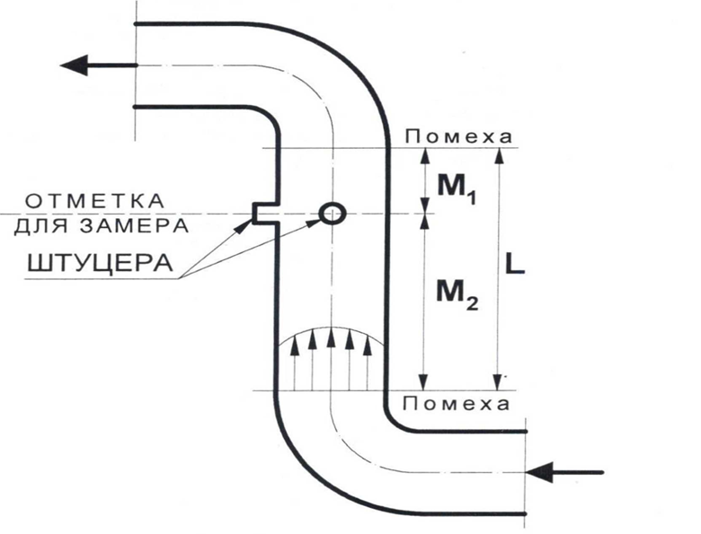
Рисунок 1. Выбор места отбора на газоходе
При отсутствии достаточно длинных прямолинейных участков в газоходе оптимальным местом выбора измерительного сечения является расстояние, определяемое 5-6 диаметров газохода перед местом проведения измерений и 3-4 диаметра газохода – после него. Отрезок прямого участка газохода до измерительного сечения должен быть длиннее отрезка за измерительным сечением (см. рисунок 1). Отношение длин отрезков газохода до измерительного сечения и за ним устанавливается согласно рисунку 2.
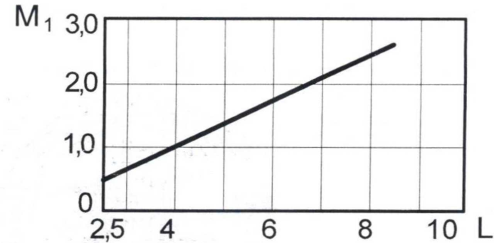
Рисунок 2. Соотношение прямого участка газохода до и после метки для замеров (в диаметрах газохода)
Отрезок прямого участка газохода до измерительного сечения должен быть длиннее отрезка за измерительным сечением (см. рисунок 1). Отношение длин отрезков газохода до измерительного сечения и за ним устанавливается согласно рисунку 2.
Минимальная длина прямого участка газохода (L) должна составлять не менее 4-5 эквивалентных диаметров (Ое) газохода; если условие минимальной длины не может быть обеспечено, то следует увеличить количество точек измерений в два раза.
Если нельзя выбрать мерное сечение, отвечающее этим требованиям, то можно проводить измерения на прямолинейном участке газохода, разбив его в соотношении приблизительно 3:1 в направлении движения газового потока.
Расположение мест отбора проб должно обеспечивать безопасную работу персонала. При необходимости должна быть оборудована площадка с перилами и лестницей.
Доступ к месту отбора проб должен быть свободным и не загроможденным.
На площадке должно быть предусмотрено место для размещения измерительной аппаратуры.

1.2. Штуцера для отбора проб

К стенке газохода в измерительном сечении привариваются патрубки (штуцера) длиной 20-50 мм, и внутренним диаметром 60 мм для ввода напорных и пылезаборных трубок. Патрубки закрывают завинчивающимися крышками. Однако, крышки штуцеров на резьбе при воздействии больших температур и агрессивных сред часто «прикипают», что заставляет применять крышки в других исполнениях. Например, при отсутствии избыточного давления в трубе, крышки штуцеров можно исполнить в виде газоплотных «стаканов» без резьбы или в виде фланцев на болтах (или шпильках).

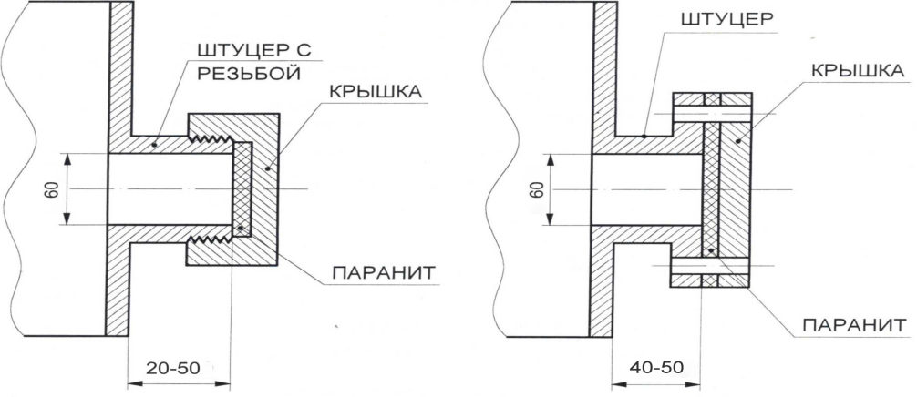
Рисунок 3. Штуцера для измерения скорости и запыленности газа.
Размеры штуцера зависят от размеров пробоотборной трубки т.е. должно быть достаточно места для внесения и удаления газонапорных трубок и пробоотборных зондов.
Входные отверстия для измерений внутри газохода (фланцы, штуцера и т.д.) в месте измерений должны быть выполнены таким образом, чтобы как можно меньше были нарушены поверхностные слои газохода (теплоизоляция, антикоррозийное покрытие и т.д.) и не было утечки газа или подсоса воздуха.

Государственный заказчик  Федеральное казенное учреждение «Исправительная колония № 17 Управления Федеральной службы исполнения наказаний по Вологодской области»  Врио начальника учреждения  __________________________/Е.П. Гусев/  «____» __________________________2026 года  М.П. |  | Исполнитель  Директор  ______________________/ /  «____» ___________________2026 года  М.П.

